Max BCH
Maximum-Length Shift Registar,BCH kod

Detaljni arhitekturni projekat

Verzija 1.0
Pregled izmena
Datum | Verzija | Opis | Autor
7.12.2015. | 1.0 | Inicijalna verzija | Haris,Elhan

Sadržaj
1. Cilj dokumenta 5
2. Opseg dokumenta 5
3. Reference 5
4. Predstavljanje arhitekture 5
5. Ciljevi i ograničenja arhitekture 5
6. Pogled na slučajeve korišćenja 5
6.1 Dijagrami slučajeva korišćenja 6
6.2 Kratak opis slučajeva korišćenja 7
6.2.1 Izbor jezika 7
6.2.2 Pregled osnovnih podataka o aplikaciji 7
6.2.3 Pregled spiska korisnika 7
6.2.4 Pregled podataka o određenom korisniku aplikacije 7
6.2.5 Izbor koda za aplikaciju 7
6.2.6 Izbor teorije i primeri zadataka 8
6.2.7 Prijavljivanje 8
6.2.8 Grafički prikaz matrice 8
6.2.9 Unos,računanje i rešavanje zadataka 8
6.2.10 Ažuriranje podataka o korisniku 8
6.2.11 Kodiranje i dekodiranje 8
6.2.12 Ažuriranje podataka o aplikaciji 8
6.2.13 Kreiranje novog korisnika 8
6.2.14 Brisanje postojećeg korisnika 8
7. Pogled na logičku arhitekturu sistema 8
7.1 Pregled arhitekture – organizacija paketa i podsistema u slojeve 9
7.1.1 Korisnički interfejs 9
sloj 9
7.1.2 Aplikaciona logika 9
sloj 9
7.1.3 Pristup podacima 9
sloj 9
7.1.4 Java 9
7.1.5 MySQL 9
8. Pogled na procese 9
8.1 Procesi 10
8.1.1 Java Virtual Machine 10
8.1.2 MySQL 10
9. Pogled na raspoređivanje sistema 10
9.1 Klijent 10
9.2 DBMS 10
10. Pogled na implementaciju sistema 11
10.1 Model domena 11
10.2 Šema baze podataka 11
10.3 Komponente sistema 12
10.3.1 Komponente korisničkog interfejsa 12
10.3.2 Komponente aplikacione logike 13
10.3.3 Komponente za pristup podacima 14
11. Performanse 15
12. Kvalitet 15

Detaljni arhitekturni projekat

Cilj dokumenta
Cilj ovog dokumenta je detaljni opis arhitekture Max BCH aplikacije.

Opseg dokumenta
Dokument se odnosi na Max BCH aplikaciju koji će biti razvijen od strane NPTeam-a. Max BCH predstavlja skraćenicu za Maximum length shift registar i BCH kod. Namena sistema je efikasno prezentovanje, kreiranje i održavanje sadržaja vezanih za rad aplikacije.

Reference
Spisak korišćene literature:
- Max BCH – Predlog projekta, NP-Max BCH-01, V1.0, 2015, NPTeam.
- Max BCH – Planirani raspored aktivnosti na projektu, V1.0, 2015, NPTeam.
- Max BCH – Plan realizacije projekta, V1.0, 2015, NPTeam.
- Max BCH – Vizija sistema, V1.0, 2015, NPTeam.
- Max BCH – Specifikacija zahteva, V1.0, 2015, NPTeam.

Predstavljanje arhitekture
Arhitektura sistema u dokumentu je prikazana kao serija pogleda na sistem: pogled na slučajeve korišćenja, pogled na procese, pogled na razmeštaj komponenti sistema i pogled na implementaciju. Ovi pogledi su predstavljeni odgovarajućim UML dijagramima.

Ciljevi i ograničenja arhitekture
Ključni zahtevi i sistemska ograničenja koja imaju značajan uticaj na izbor arhitekture i projektovanje sistema su:
- Max BCH aplikacija će biti implementirana kao Desktop aplikacija zasnovana na Javi i MySQL bazi podataka [4].
- Svi zahtevi u pogledu performansi dati u [5] moraju biti uzeti u obzir pri izboru arhitekture i razvoju sistema.

Pogled na slučajeve korišćenja
U ovom odeljku je dat pogled na slučajeve korišćenja definisane u specifikaciji zahteva [5].
Slučajevi korišćenja Max BCH aplikaciji su:
- Izbor jezika
- Pregled informacija
  - Pregled osnovnih podataka o aplikaciji
  - Pregled spiska korisnika
    - Pregled podataka o određenom korisniku aplikacije
- Izbor koda
- Izbor teorije/zadataka
- Prijavljivanje
- Grafički prikaz matrice
- Unos,računanje i rešavanje zadataka
- Ažuriranje podataka o korisniku
- Kodiranje/Dekodiranje
- Ažuriranje osnovnih podataka o aplikaciji
- Kreiranje novog korisnika
Brisanje postojećeg korisnikaOve slučajevi korišćenja mogu da iniciraju posetilac portala,korisnik, profesor i administrator.

Dijagrami slučajeva korišćenja
Osnovni UML dijagram koji prikazuje korisnike i slučajeve korišćenja PeNcIL portala prikazan je na sledećoj slici:
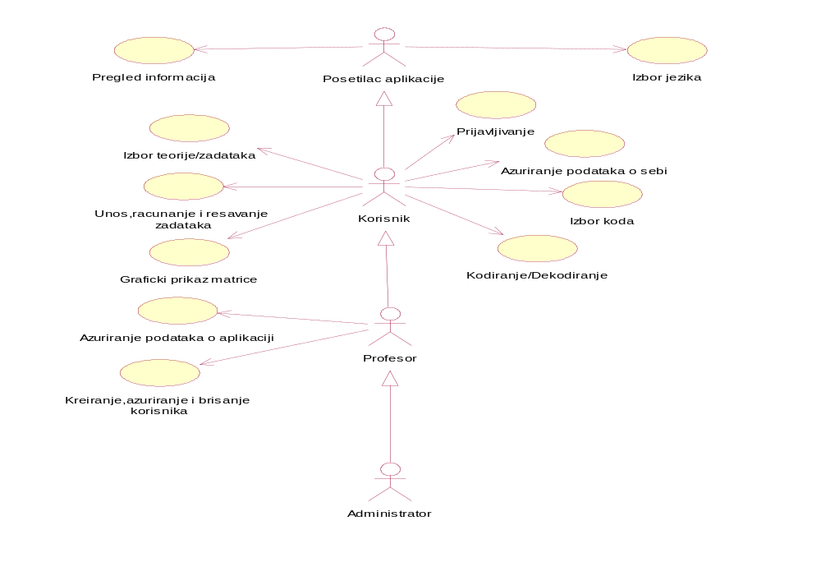
Slučajevi korišćenja pregled informacija i kreiranje, brisanje i ažuriranje korisnika obuhvataju složenije radnje koje se mogu razložiti dalje razložiti na pojedinačne slučajeve korišćenja.
Detaljni UML dijagram za slučaj korišćenja pregled informacija je prikazan na sledećoj slici:
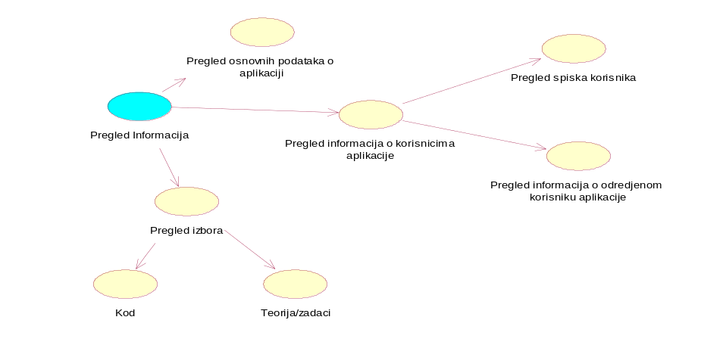
Detaljni UML dijagram za slučaj korišćenja kreiranje, brisanje i ažuriranje članova je prikazan na sledećoj slici:
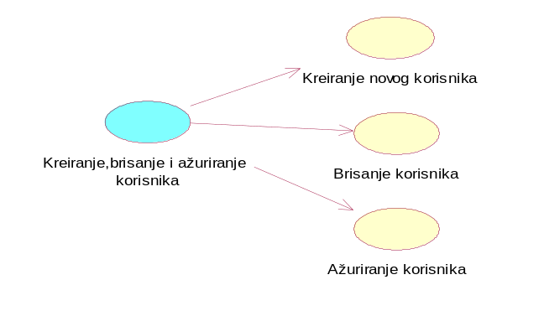

Kratak opis slučajeva korišćenja

Izbor jezika
Kratak opis: Izbor između srpskog i engleskog jezika za prikaz informacija na aplikaciji.
Akteri koji iniciraju slučaj korišćenja: Posetilac portala,Korisnik, Profesor,Administrator.

Pregled osnovnih podataka o aplikaciji
Kratak opis: Prikaz prozora aplikacije sa osnovnim podacima o aplikaciji.
Akteri koji iniciraju slučaj korišćenja: Posetilac portala, Korisnik, Profesor, Administrator.

Pregled spiska korisnika
Kratak opis: Prikaz prozor aplikacije sa spiskom korisnika aplikacije.
Akteri koji iniciraju slučaj korišćenja: Korisnik, Profesor,Administrator.

Pregled podataka o određenom korisniku aplikacije
Kratak opis: Prikaz prozora sa informacijama o određenom korisniku aplikacije.
Akteri koji iniciraju slučaj korišćenja: Korisnik, Profesor,Administrator.

Izbor koda za aplikaciju
Kratak opis: Izbor izmedju ponudjenih kodova za rad u aplikaciji.
Akteri koji iniciraju slučaj korišćenja: Korisnik,Profesor, Administrator.

Izbor teorije i primeri zadataka
Kratak opis: Izbor teorije i rešenih zadataka iz odredjenih oblasti.
Akteri koji iniciraju slučaj korišćenja:Student,Profesor, Administrator.

Prijavljivanje
Kratak opis: Prijavljivanje korisnika na aplikaciju u cilju pristupa specifičnim funkcijama koje zahtevaju autorizaciju.
Akteri koji iniciraju slučaj korišćenja: Korisnik, Profesor,Administrator.

Grafički prikaz matrice
Kratak opis: Grafički prikazano rešavanje zadatka korak po korak.
Akteri koji iniciraju slučaj korišćenja:Student, Profesor, Administrator.

Unos,računanje i rešavanje zadataka
Kratak opis: Unos niza bita sa ciljem dobijanja rezultata zadatka.
Akteri koji iniciraju slučaj korišćenja:Student, Profesor, Administrator.

Ažuriranje podataka o korisniku
Kratak opis: Ažuriranje podataka o sebi od strane prijavljenog korisnika aplikacije.
Akteri koji iniciraju slučaj korišćenja: Korisnik, Profesor,Administrator.

Kodiranje i dekodiranje
Kratak opis: Kodiranje i dekodiranje niza bita.
Akteri koji iniciraju slučaj korišćenja:Student, Profesor, Administrator.

Ažuriranje podataka o aplikaciji
Kratak opis: Ažuriranje podataka o aplikaciji od strane prijavljenog korisnika aplikacije.
Akteri koji iniciraju slučaj korišćenja:Profesor,Administrator.

Kreiranje novog korisnika
Kratak opis: Kreiranje korisničkog naloga za novog korisnika aplikacije.
Akteri koji iniciraju slučaj korišćenja: Profesor, Administrator.

Brisanje postojećeg korisnika
Kratak opis: Brisanje korisničkog naloga i podataka za postojećeg korisnika aplikacije.
Akteri koji iniciraju slučaj korišćenja: Profesor, Administrator.

Pogled na logičku arhitekturu sistema
U ovom odeljku je dat pregled logičke arhitekture sistema. Ovaj pogled sadrži opis najznačajnijih klasa, njihove organizacije u pakete i podsisteme, i organizacija podsistema u slojeve. U cilju opisivanja dinamičkih aspekata arhitekture, ovaj odeljak može da uključi opise realizacije najznačajnijih slučajeva korišćenja. Da bi se ilustrovala veza između arhitekturno značajnih klasa, podsistema, paketa ili slojeva moguće je uključiti i odgovarajuće dijagrame klasa.
Logički pogled na Max BCH aplikaciju obuhvata 3 glavna paketa: Korisnički interfejs, Aplikaciona logika, Pristup podacima.
Paket Korisnički interfejs sadrži Desktop, Java klase i multimedijalni sadržaj koji realizuju grafički dizajn i forme preko kojih korisnici sistema komuniciraju sa sistemom.
Paket Aplikaciona logika predstavlja srednji sloj sistema koji sadrži algoritme zadužene za realizaciju funkcionalnosti specifičnih za domen sistema koji se razvija.
Paket Pristup podacima sadrži klase koje predstavljaju interfejs za pristup, dodavanje i ažuriranje podataka koji se čuvaju u bazi podataka.

Pregled arhitekture – organizacija paketa i podsistema u slojeve
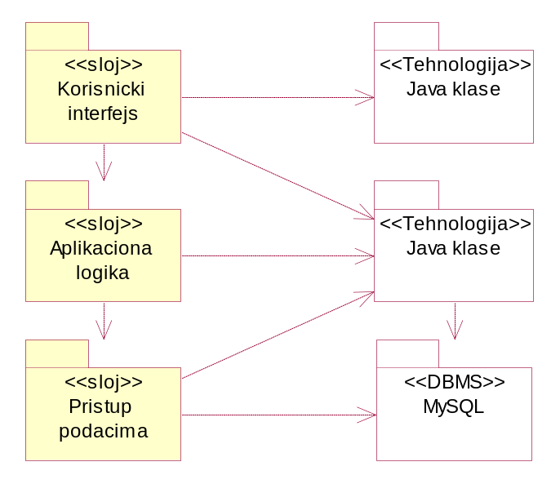

Korisnički interfejs

sloj
Ovaj sloj realizuje korisnički interfejs portala. U njemu su sadržane sve Java, multimedijalni sadržaji i metode koje generišu Java klase preko kojih korisnici komuniciraju sa sistemom.
Sloj korisničkog interfejsa zavisi od sloja aplikacione logike, kao i paketa Java klasa i metoda.

Aplikaciona logika

sloj
Sloj aplikacione logike je srednji sloj u troslojnoj arhitekturi Max BCH aplikacije. Sadrži Java klase koje realizuju funkcionalnost karakterističnu za domen primene aplikacije i uspostavljaju vezu između korisničkog interfejsa i sloja za pristup podacima.
Ovaj sloj zavisi od sloja za pristup podacima i Java klase.

Pristup podacima

sloj
Sloj za pristup podacima se nalazi na dnu troslojne arhitekture i sadrži Java klase zadužene za pribavljanje, dodavanje i ažuriranje podataka koji se čuvaju u MySQL bazi podataka.
Ovaj sloj ne zavisi od drugih slojeva, ali je zavisan od paketa Java i MySQL baza podataka.

Java
tehnologija
Tehnologija Java je zadužena za kreiranje vizuelnog dela aplikacije.

MySQL
DBMS
MySQL predstavlja sistem za upravljanje bazama podataka koji će se koristiti za realizaciju Max BCH aplikacije.

Pogled na procese
U ovom odeljku je sadržan pogled na procesnu arhitekturu sistema. Ovaj opis treba da sadrži specifikaciju različitih zadataka (procesa i niti) uključenih u rad sistema. Takođe je potrebno dati dijagrame koji pokazuju njihovu interakciju i konfiguraciju. Dodela objekata i klasa na određene zadatke takođe spada u opis procesne arhitekture.
Ilustracije radi u nastavku je dat opis procesa uključenih u izvršenje Max BCH kao Desktop aplikacije.

Procesi
Na sledećem UML dijagramu klasa prikazani su procesi koji učestvuju u izvršenju Max BCH aplikacije. Dijagram je opšteg tipa i može se primeniti na bilo koju Desktop aplikaciju zasnovanu na Javi i MySQL bazi podataka.
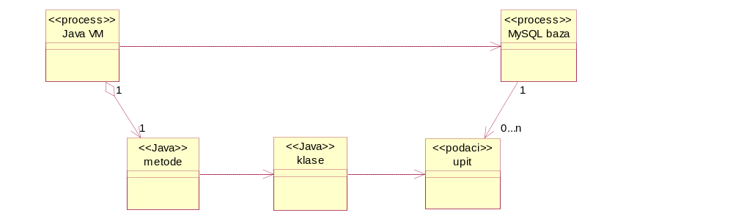

Java Virtual Machine
Java Virtual Machine omogućava izvršavanje Desktop aplikacije.Ona kreira vizuelni deo.

MySQL
MySQL je proces koji izvršava funkcionalnost MySQL sistema za upravljanje bazama podataka. Ovaj proces može konkurentno da prihvati određen broj upita, izvrši ih nad bazom podataka i vrati rezultate procesu koji je upite postavio.Baza podataka je na računaru a ne na serveru.

Pogled na raspoređivanje sistema
Pogled na raspoređivanje sistema prikazuje različite fizičke čvorove za najopštiju konfiguraciju sistema. Fizičkim čvorovima koji predstavljaju procesore vrši se dodeljivanje identifikovanih procesa.
Na sledećoj slici dat je UML dijagram raspoređivanja Max BCH aplikacija.
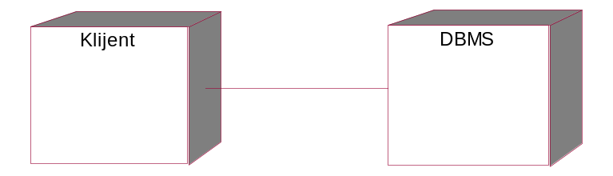

Klijent
Pristup Max BCH aplikaciji se obavlja preko računara na kojima je instalirana aplikacija. Za povezivanje između klijenta i Web servera koristi se Internet infrastruktura tako da nema ograničenja u pogledu lokacije klijenta.

DBMS
DBMS server je računar na kome se izvršava MySQL Server proces koji realizuje funkcionalnost sistema za upravljanje bazama podataka. Zbog sigurnosti podataka koji se na ovom računaru čuvaju pristup bazi je ograničen samo na računare iz lokalne mreže (LAN).

Pogled na implementaciju sistema
Pogled na implementaciju prikazuje različite aspekte bitne za implementaciju sistema. U slučaju Max BCH aplikacije ovaj odeljak sadrži model domena, šemu baze podataka i prikaz komponenti sistema razvrstanih u ranije identifikovane pakete.

Model domena
Model domena za koji se Max BCH aplikacije projektuje je ilustrovan UML dijagramom klasa. U njemu su prikazane domenske klase, neki od njihovih atributa, kao i veze koje se mogu identifikovati između njih.
Model domena predstavlja osnovu za projektovanje baze podataka, ali i identifikaciju nekih od komponenti (Java klase) koje će biti implementirane.
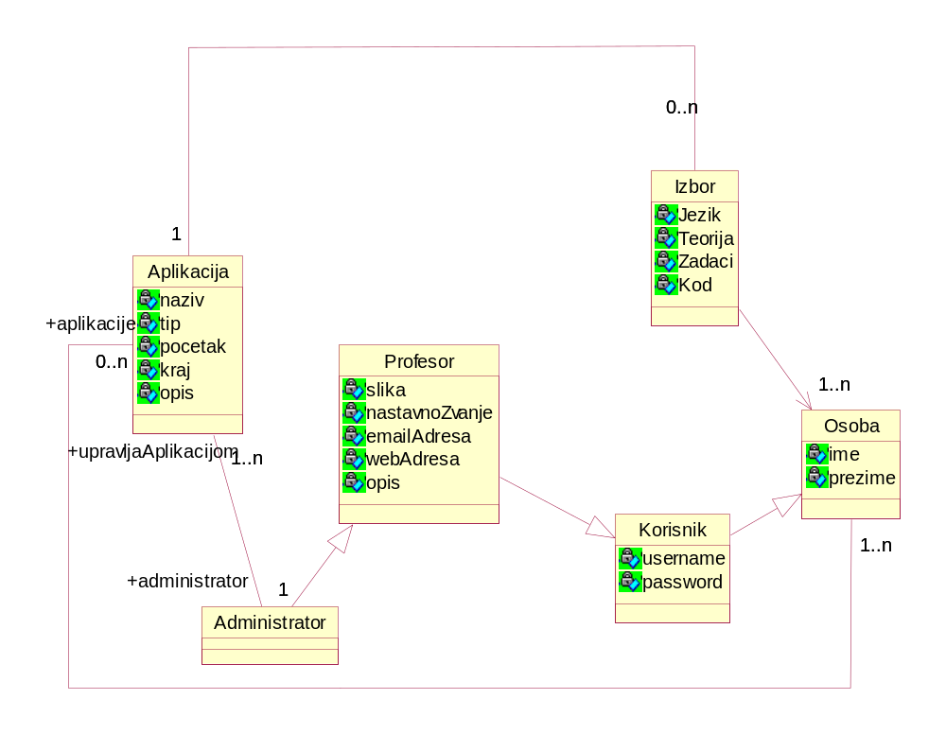

Šema baze podataka
Detaljna šema baze podataka je prikazana na sledećem dijagramu. Baza podataka i dijagram su kreirani korišćenjem MS Access-a, dok je migracija na MySQL obavljena pomoću MySQL Migration Toolkit-a.
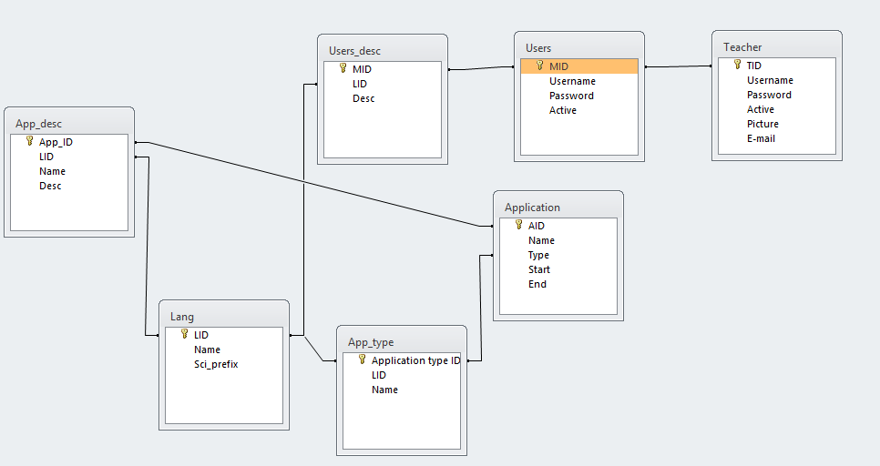

Komponente sistema
Komponente sistema Max BCH aplikacije su Java klase čiji će pregled biti dat po arhitekturnim slojevima. Za ilustraciju će biti korišćeni UML dijagrami komponenti, ali i dijagrami klasa. U slučajevima gde je Java klasa prikazana kao klasa atributi predstavljaju ulazne podatke koji se uzimaju iz GET ili POST dela HTTP poruke, dok metodi predstavljaju funkcije definisane u okviru skripta.

Komponente korisničkog interfejsa
Dizajn korisničkog interfejsa je obuhvaćen dvema komponentama:
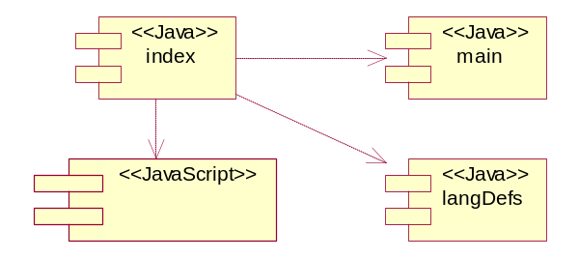
Komponenta index je implementira prozor aplikacije čiji sadržaj može da varira od parametra koji joj se proslede u zahtevu.
Komponenta main predstavlja opis stilova za pojedine Java elemente koji se javljaju na različitim stranicama.
Komponenta langDefs predstavlja grupuJava klasa kojima se definišu konstante na različitim jezicima. Konvencija je da se ovi skriptovi nazivaju po ID-u jezika. Primer skripta koji definiše konstante za srpski jezik (latinica) je sledeće sadržine:
<?java
$L_TITLE = "Aplikacija za računanje zadataka";
$L_USERNAME = "Korisničko ime:";
$L_PASSWORD = "lozinka:";
$L_LOGIN = "Prijavi se";
$L_LOGOUT = "Odjavi se";
$L_EDITSTART = "Uključi uredjivanje";
$L_EDITEND = "Isključi uredjivanje";
$L_SAVECHANGES = "Sačuvajte izmene";
$L_HOME = "O aplikaciji";
$L_USERS = "Korisnici";
?>
Komponenta HTMLArea.js predstavlja OpenSource HTML editor koji se koristi za ažuriranje složenijih opisa.
Parametri koji utiču na izbor i jezik za prikaz stranice ilustrovani su sledećim dijagramom klasa:
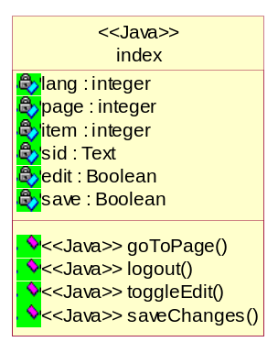
Značenje atributa je sledeće:
- lang – identifikator jezika (JID iz tabele Jezik)
- page – interni identifikator prozora (o aplikaciji, korisnici)
- item – identifikator stavke koja se detaljno prikazuje na prozoru (određeni korisnik)
- sid – identifikator sesije kada je korisnik ulogovan
- edit – definiše da li je uključeno uređivanje
- save – definiše da li treba izvršiti snimanje podataka sa tekuće prozore

Komponente aplikacione logike
Komponente koje realizuju domen problema se uključuju isključivo preko index komponente korisničkog interfejsa. Na taj način zadržavaju sva podešavanja stila definisana u ovom skriptu. Na sledećem dijagramu su prikazane komponente ovog sloja i njihove međusobne zavisnosti:
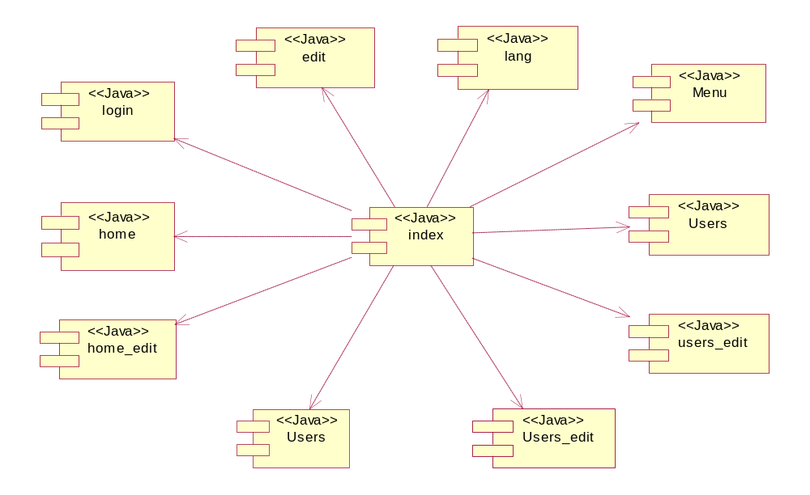

Komponente za pristup podacima
Pristup bazi podataka je u potpunosti zatvoren u funkcije koje su definisane u okviru Java klase db. Pomenuta klasa se uključuje na početku indexa, tako da su sve funkcije za pristup podacima dostupne svim komponentama.
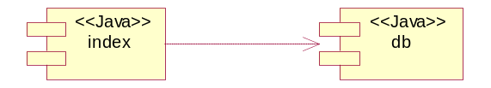
Na sledećem UML dijagramu klasa pobrojane su funkcije za pristup podacima iz baze:
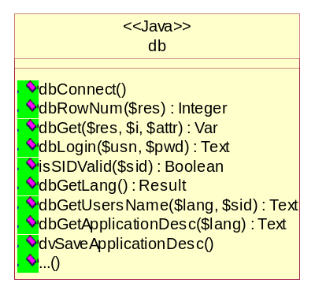
Navedene funkcije obavljaju sledeće zadatke:
- dbConnect – povezivanje na bazu podataka, poziva se u samom skriptu
- dbRowNum – vraća broj slogova sadržanih u rezultatu upita
- dbGet – vraća vrednost polja iz rezultata upita
- dbLogin – loguje korisnika i vraća SID
- isSIDValid – vrši proveru validnosti SID-a
- dbGetLang – vraća rezultat upita nad jezicima definisanim u bazi podataka
- dbGetUsersName – vraća ime korisnika po jeziku i SID-u
- dbGetApplicationDesc – vraća opis aplikacije za zadati jezik
- dbSaveApplicationDesc – čita i snima u bazu podataka opis aplikacije na svim jezicima
- ... – ostale funkcije

Performanse
Izabrana arhitektura softvera podržava zahteve u pogledu broja korisnika koji mogu simultano pristupati sistemu i vremena odziva za pristup bazi podataka specificirane u zahtevima u pogledu performansi [5]:
- Sistem će da podrži do 10 simultanih pristupa korisnika portalu.
- Vreme potrebno za pristupanje bazi podataka u cilju izvršenje nekog upita ne sme da bude veće od 5 sekundi.
Zahtevane performanse su zadovoljene izborom tehnologija na kojima će sistem biti razvijen i definisane hardverske platforme [5].

Kvalitet
Izabrana arhitektura softvera podržava zahteve u pogledu dostupnosti i srednjeg vremena između otkaza specificirane u zahtevima u pogledu pouzdanosti [5]:
- Max BCH aplikacija će biti dostupan 24 časa dnevno, 7 dana u nedelji. Vreme kada aplikacija nije dostupna ne sme da pređe 10%.
- Srednje vreme između dva sukcesivna otkaza ne sme da padne ispod 120 sati.

